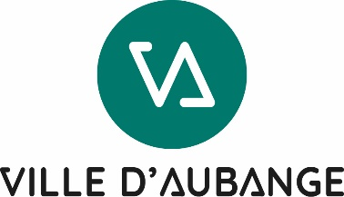
Aubange

Rapport annuel de l’Opération de Développement Rural

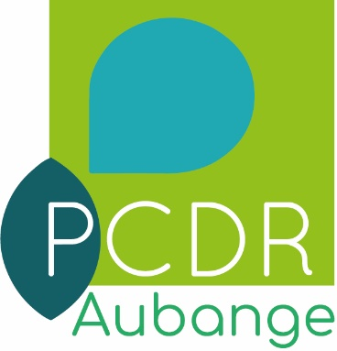

Année 2025

Fin de validité du PCDR : 08/02/2034 Mars 2026

ANNEXE 3: TABLEAU RAPPORT COMPTABLE ET FONCTIONNEMENT D’UN PROJET TERMINE (Décompte final < 10 ans).

/

Sans objet - Pas de projet terminé

ANNEXE 4 : RAPPORT DE LA COMMISSION LOCALE DE DEVELOPPEMENT RURAL ET DE SES GT

Année de l’installation de la CLDR | Année d’approbation du Règlement d’ordre intérieur | Dernière date de la modification de composition de la CLDR | Dernière date de modification du Règlement d’ordre intérieur
2021 | 2021 | 17/02/2025 | 19/04/2021
Date des réunions de CLDR et Groupes de Travail durant l’année écoulée | 12/03/2025 CLDR | Nombre de présents | 23 personnes
 | 27/05/2025 CLDR | Nombre de présents | 20 personnes
 | 29/08/2025 GT | Nombre de présents | 5 personnes
 | 24/11/2025 CLDR | Nombre de présents | 14 personnes
Réflexion sur l’opération de développement rural
L’année 2025 a été une année active pour la CLDR avec l’accueil de nouveaux membres, le dépôt d’une demande de convention et l’investigation de trois fiches projets immatérielles. Trois réunions ont été organisées.

La réunion du 12 mars a permis d’accueillir les nouveaux membres de la commission et de faire connaissance. Elle a aussi approuvé le rapport annuel, la programmation triennale avec une demande de convention faisabilité.

Ainsi, la Commune a déposé sa 2ère demande de convention-faisabilité pour le projet « M1P2-Rénovation de la maison de l'instituteur en Maison multiservices à Battincourt » lors de la session de septembre 2025.

La réunion du 27 mai a avancé sur deux projets immatériels du PCDR :
- Le projet « 1IMP1 - Organisation d'un marché mensuel d'artisanat et de produits du terroir sur la place Abbé Michel Gigi à Aubange » où l’ADL a fait le point sur la question des marchés à Aubange. Après des réflexions en groupe de travail, il a été conclu de résoudre le manque de stationnement lors d’évènement, de travailler avec le SI et les associations locales pour développer davantage d’activités sur la place.
- Le projet « 1IMP2 - Organisation de rencontres régulières entre les associations locales et la commune d'Aubange ». Il est ressorti des discussions qu’il fallait plutôt une fréquence annuelle. Cela permettrait d’aussi de travailler sur le calendrier de l’année et d’actualiser le carnet d’adresse de la commune.

La réunion du 24 novembre s’est concentrée sur un projet lié au paysage. En effet, le parc naturel de Gaume participe actuellement au projet INTERREG « Horizont Climatic » qui vise à observer et valoriser le paysage en lien avec les changements climatiques. Vu cette opportunité et vu la fiche projet « IM2P3 - Création de nouveaux points de vue », un petit groupe de travail s’est rendu sur le terrain le 29 août pour localiser ceux cités dans la fiche. Lors de la réunion de novembre, les membres de la CLDR ont évalué ces différents points de vue pour une valorisation via le Parc ou le SI.
Propositions de projets à entreprendre voir programmation triennale
Numéro fiche-projet
Intitulé du projet
Priorité du projet
Calendrier d’exécution

Merci de joindre en annexe la délibération du conseil communal approuvant la modification de la composition de la CLDR (si changement <50% pendant l’année écoulée). Dans le cas d’un changement de composition de plus de 50%, merci d’utiliser le formulaire 3 disponible sur le guichet des pouvoirs locaux.
Merci de joindre en annexe le ROI approuvé accompagné de la délibération du conseil communal (si changement pendant l’année écoulée).
Merci de joindre en annexe les PV des réunions de la CLDR et GT. Si moins de 4 réunions ont été organisées sur l’année, merci de fournir une justification.

